Online trgovina na blockchain mreži upotrebom pametnih ugovora

Ivana Tomić

Fakultet tehničkih nauka, Univerzitet u Novom Sadu

ivana1996tomic@gmail.com

*Apstrakt* — Ovaj rad se bavi upotrebom pametnih ugovora u *online* trgovini uz korišćenje *blockchain* tehnologije. Kreiran je za potrebe predmeta Pravna informatika. Poznato je da se sa porastom broja korisnika ovog vida trgovine povećava i broj prevara. Neke od njih su slanje artikla koji ne odgovara specifikacijama navedenim u oglasu, promene dogovora bez saglasnosti druge strane i slično. Ovo rešenje ne bi u potpunosti rešilo probeme koji se javljaju u ovom vidu trgovine, ali bi sigurno smanjio broj prevara putem Internet trgovine. Zahvaljujući pametnim ugovorima bi postojao pisani trag o svakom artiklu koji je predmet prodaje. Autentičnost nam garantuje *blockchain* tehnologija, jer se jednom postavljen pametni ugovor replicira širom *blockchain*-a i nakon toga ga je gotovo nemoguće modifikovati. Prilikom postavljanja nekog predmeta na oglas prodavac kreira pametani ugovor. Odnosno, prodavac predlaže ugovor, a kasnije ga potencijalni kupac prihvata ili ne. Rešenje je predstavljeno kao web aplikacija koja se sastoji iz *Angulara* koji čini *frontend* i *Java Spring*-a koji čini *backend*. *Solidity* se koristi za implementaciju klauzula kupoprodajnog ugovora. Predstavljeno je osnovno rešenje sa definisanim prednostima i manama, kao i neke mogućnosti proširenja i unapređenja.

Ključne reči: kupopodaja, pametni ugovor, blockchain

# Uvod

Napredak tehnologije je omogućio poboljšanje ljudskog života u gotovo svim poljima. Zahvaljujući tehnologiji je olakšana komunikacija i, kao jedna od posledica toga, povećan obim trgovine preko Interneta. Nažalost, ovo sa sobom nosi određene mane i poteškoće. Ukoliko se odlučimo na ovaj oblik trgovine, podležemo riziku da budemo prevareni. Ljudi često ne daju prave informacije i njihovu tačnost je teško proveriti bilo da se nalazimo na strani kupca ili prodavca. Potrebna nam je određena doza sigurnosti, odnosno pisani trag kojeg je gotovo nemoguće promeniti i iza kojeg stoje obe strane. U trgovini koja se uglavnom obavlja uživo, ovo predstavlja ugovor.

Jedna od glavnih prednosti trgovine preko Interneta je što se kupovina, odnosno prodaja, obavlja od kuće. Samim tim, jasno je da potpisivanje ugovora gubi smisao kod ovog oblika trgovine. To znači da nam je potreban gotovo podjednako validan dokument koji će u potpunosti biti završen kod kuće, odnosno sa lokacije na kojoj se nalazimo. Pametni ugovori baš to predstavljaju. Mogu se kreirati bez angažovanja advokata, notara ili agencije, odnosno bez posrednika. Napredniji su od klasičnih, gorepomenutih ugovora, jer omogućavaju iniciranje određenih obaveza koje proizilaze iz ugovora. Pored toga, omogućavaju i autentičnost jer se repliciraju širom *blockchain*-a. Ugovorne strane se obavezuju na jasno definisane početne uslove koji su nepromenljivi. Pametne ugovore, na neki način, možemo smatrati računarskim programima koji se izvršavaju na vrhu *blockchain* mreže [1].

To znači da bi mogli da postignemo, u nekim slučajevima, čak i veću sigurnost nego kod klasične trgovine, sa uštedom vremena i novca. Upotrebom pametnih ugovora je omogućeno da trgujemo bezbedno sa manjim troškovima i rizikom. Pametni uogvor zapravo predstavlja klasični ugovor pretvoren u programski kod koji je raspodeljen i sačuvan u okviru cele mreže [2].

*Blockchain* je distribuirana, decentralizovana baza podataka koja je podeljena u blokove koji su međusobno povezani. Omogućava bezbedne transakcije u relanom vremenu pri čemu svaka transakcija mora biti verifikovana koncenzusom većine učesnika u sistemu. Sadrži istoriju svih transakcija na *blockchain*-u. Svi podaci u *blockchain*-u su javni i svaki učesnik može pristupiti njihovoj kopiji, pored toga, niko ne može biti sprečen da izvrši transakciju i uključi je u *blockchain* [1].

*Blockchain* tehnologija je nastala zajedno sa stvaranjem digitalnog novca. Postojala je potreba za decentralizovanim sistemom koji će sprečiti mogućnost napada, dvostrukog trošenja novca i slično [3].

Nakon uvoda je, u drugom odeljku, dat pregled srodnih istraživanja. Zatim, u trećem odeljku, je dato objašnjenje metodologije korišćenje u ovom istraživanju. U četvrtom odeljku je opisana implementacija predloženog rešenja. Peti odeljak donosi zaključna razmatranja i pravce budućih istraživanja.

# Srodna istraživanja

U nastavku su opisani izabrani radovi koji se bave *blockchain* tehnologijom i pametnim ugovorima.

Tema rada [4] je međunarodna trgovina. Opisani su nedostaci koje ima tradicionalni način obavljanja transakcija u trgovini i koji su potencijali *blockchain*-a i pametnih ugovora.

Navodi se da je jedna od glavnih težnji da se smanji posredovanje, potrošnja vremena i novca. Smatra se da je uz razvoj tehnologije i prilagođavanje poslovnih procesa ovo i moguće. Predstavljen je model za proces trgovanja zasnovan na *blockchain*-u i pametnim ugovorima. Izvodljivost predloženog modela se poredi i analizira sa postojećim procesima. Tema je složenija, jer opisuje međunarodnu trugovinu koja, u nekim slučajevima, uključuje banke, uvoznike/izvoznike i otpremnike. Iz tog razloga se ovaj model sastoji iz tri pametna ugovora.

Prvi je trgovinski pametni ugovor (*Trading smart contract* - TSC) koji menja tradicionalni ugovor. On specificira sve uslove i odredbe, uključujući i bitne informacije vezane za trgovinske procese. Postaje aktivan kada ga druga ugovorna strana potpiše digitalnim potpisom. Drugi je L/C[1] pametni ugovor (*L/C smart contract* - LCSC) koji menja originalni L/C na papiru. Treći je logistički pametni ugovor (*Logistics smart contract* - LSC) koji menja funkcije koje pružaju dokumenti koji su povezani sa logistikom. Jedna od istaknutih prednosti ovih pametnih ugovora je što olakšavaju ažuriranje statusa koje pokreću događaji koje su utvrdili trgovci, kao i pogodnije i blagovremenije prećenje informacija vezanih za robu.

Pored brojnih prednosti, navode i neka od glavnih ograničenja vezanih za ovaj sistem. To su uglavnom ograničenja tehničke prirode koja se odnose na sigurnost, privatnost, brzinu transakcija i tako dalje. Kao još jedan potencijalni problem navodi se i nedovoljna istraženost.

Analiza srodnih radova se nastavlja sa radom [5] čija je tema dizajn i implementacija aplikacije za kupovinu i iznajmljivanje. To je Android aplikacija koja koristi pametne ugovore i Ethereum javni *blockchain.*

U ovom rešenju je posvećena pažnja problemu sigurnosti i zaštiti podataka korisnika. Za komunikacije u kojima se razmenjuju podaci o identititetu između korisnika se koristi *WiFi-Direct* protokol ili skeniranje QR koda. Dodatno, radi bezbednosti osetljivih podataka, korisnički podaci se šifruju i potpisuju pre slanja preko mreže. Naravno, kao i druge metode, i ova nije u potpunosti sigurna. Odnosno, postoje napadi na koje je ranjiva. Još jedan korak ka većoj sigurnosti je davanje iste količine novca od ugovornih strana prilikom uspostave poverenja.

Ovo bi rešilo problem prilikom kupovine, međutim, kod iznajmljivanja bi scenario izgledao drugačije. Naime, najamnik može da odredi naknadu za iznajmljivanje i depozit za predmet koji se iznajmljuje. Depozit bi bio vraćen nakon isplate ugovorene sume kao naknade za iznajmljivanje i vraćanja iznajmljenog predmeta. Detalji ugovora poput cene, depozita, tekstualnog opisa i slika mogu da se menjaju i razmenjuju skeniranjem QR koda ugovora ili korišćenjem *WiFi-Direct*-a. Predloženo rešenje može da paralelno obrađuje veliki broj ugovora.

U radu [6] je predstavljeno rešenje koje se, uz malo modifikacije, može primeniti na neki drugi predmet trgovine. Konkretno, u ovom radu, fokus je na trgovini vode. Kao i kod trgovine sa drugim predmetima, ovde je u tradicionalnom načinu poslovanja u većini slučajeva uključen posrednik. Zbog neophodnog vremena i novčanih sredstava mali poslodavci ne učestvuju na tržištu, što kao rezultat daje gubitak ogromne količine resursa.

U ovom rešenju se pored pametnih ugovora i *blockchain*-a koristi i senzor za merenje potrošnje kao i *Raspberry PI*. Zadatak *Raspberry PI* je da prikuplja podatke koje je zabeležio senzor i šalje transakciju na *blockchain* mrežu. U čvoru koji se nalazi kod vlasnika vode poziva se funkcija koja generiše transakciju u kojoj se nalazi datum početka i cena po litru. Ona se šalje na *blockchain* mrežu. Na taj način se daje mogućnost da svaki proizvođač modifikuje podatke za svoj proizvod.

# Metodologija

## Blockchain

Smatra se da je prva primena tehnologije *blockchain*, kao temelja prve decentralizovane kriptovalute, potekla od osobe ili grupe ljudi predstavljene kao Satoshi Nakamoto u 2008. godini. *Blockchain* predstavlja konstantno rastuću javnu knjigu zapisa, odnosno blokova. Možemo ga posmatrati i kao dnevnik u kojem se vodi evidencija o svim transakcijama poređanih hronološkim redosledom, gde je svaka transakcija verifikovana koncenzusom većine učesnika u sistemu i u kojem je gotovo nemoguće vršiti izmenu podataka. Jedan blok u sebi može sadržati više transakcija. Svaka transakcija ima svoj broj, vremensku oznaku, pokazivač na neposredno prethodnu transakciju, kao i informacije o samim transakcijama [7]. Primer transakcije je prikazan na slici 1.

Ova savremena tehnologija nije unela promene samo u finansijsku industriju već i u sve ostale delove u kojima se zahteva deljenje podataka između više strana uz sigurnost, autentičnost i anonimnost. *Blockchain* je vrsta baze podataka koja se multiplicira na mnogim računarima koje nazivamo čvorovima [7].

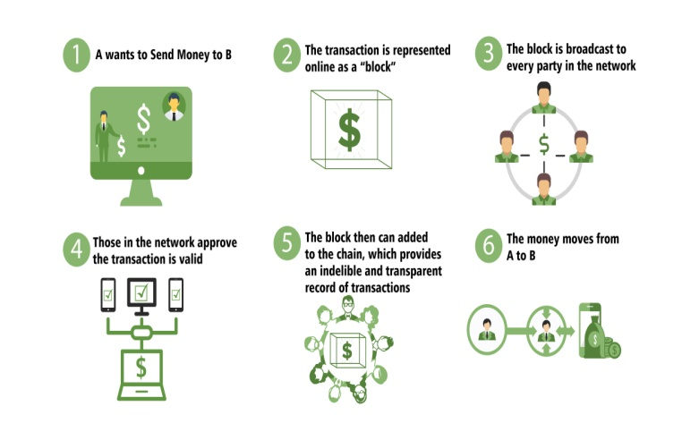

Slika 1. Primer transakcije na blockchain mreži (preuzeto sa [8])

## Ethereum

*Ethereum* je dizajniran tako da bude mnogo više od platnog sistema. Proširen je prvobitni *blockchain* model koji je bio zamišljen kao platni sistem koji ne zahteva treća lica tako da, pored ovoga, omogućava i izvršavanje programskog koda za decentralizovane aplikacije. Ovo je jedna od najbitnijih upotreba *Ethereum*-a [9]. *Ethereum* se smatra za decentralizovanu platformu koja pokreće pametne ugovore [10].

*Ethereumov* protokol je kreiran tako da omogućava fleksibilnost i povećanje funkcionalnosti. Ovo je neophodno kako bi se omogućilo programiranje različitih vrsta pametnih ugovora unutar sistema *Ethereum*-a [10].

## Solidity

*Solidity* je objektno-orijentisani programski jezik visokog nivoa. Koristi se za implementaciju pametnih ugovora. Između ostalih karakteristika, podržava nasleđivanje i biblioteke. Nastao je po uzoru na C++, *JavaScript* i *Python* [11].

Ovaj programski jezik je osmišljen prvobitno za potrebe pametnih ugovora na *Ethereum* platformi. Međutim, vremenom je pronašao primenu i na drugim platformama koje koriste *blockchain* tehnologiju. *Solidity* je jedan od najpopularnijih programskih jezika za pisanje pametnih ugovora. Pozivanje funkcija koje su ugrađene u pametne ugovore je omogućeno korišćenjem interfejsa koji se zove ABI (*Application Binary Interface*).

## Web3J

*Web3j* je kolekcija biblioteka koje omogućavaju interakciju sa lokalnim ili udaljenim *Etherenum* čvorom. Koristi HTTP, *WebSocket* ili IPC konekciju. [12] Web3 biblioteka koja se nalazi unutar *Web3j*-a mogućava web aplikacijama da se povežu i podnose *Ethereum* transakcije. Sva logika je u funkcijama unutar pametnog ugovora koji je već prethodno u mreži.

## Pametni ugovori

Pametni ugovori predstavljaju računarsku, programiranu implementaciju klasičnog ugovora. Pametni ugovori omogućvaju iniciranje određenih obaveza koje iz zaključenog ugovora proističu. Predstavljaju “parče koda” koji se izvršava na *blockchain*-u tačno onako kako je programiran, bez prekida rada, prevara ili uplitanja trećih strana.

Pametni ugovori izvršavaju transakcije koje su kodirane u ugovoru. Transakcija predstavlja instrukciju koja je kriptografski potpisana. Transakcija je nepovratna i može se pratiti. Autentičnost pametnih ugovora je omogućena repliciranjem ugovora širom *blockchain*-a.

Kompajliranjem se pametni ugovori prevode u kod koji omogućava izvršavanje na EVM-u (*Ethereum Virtual Machine*).

## Ganache

*Ganache* predstavlja personalizovanu *blockchain* mrežu koja može služiti za *Ethereum* razvoj. Služi nam za postavljanje i pokretanje testiranja pametnih ugovora.

Prilikom pokretanja se dobija određeni broj računa sa određenom količinom *Ether*-a na njima. Ovi računi se mogu koristiti za slanje i primanje transakcija, kao i za obavljanje operacija nad pametnim ugovorima.

Korišćenje lokalnog *blockchain*-a donosi određenje prednosti i mane. Nije neophodno čekanje odobrenja transakcije, ali i svi pametni ugovori i transakcije nestaju kada se aplikacija zatvori [13].

Korisnik se može ponašati kao potencijalni kupac ili prodavac. U zavisnosti od toga, može da postavlja, briše (samo ono što je on postavio), pretražuje i kupuje proizvode. Sve navedene akcije se odvijaju preko *web* aplikacije (slika 2). Ona uz pomoć *Web3j*-a ima mogućnost da postavi pametan ugovor na lokalnu *Ganache* *blockchain* mrežu i poziva funkcije koje se nalaze unutar pametnog ugovora.

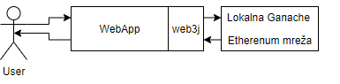

Slika 2. Komunikacija u rešenju između komponenti

Pametni ugovor se kreira i postavlja na mrežu u trenutku kada korisnik postavi svoj oglas za neki artikl. Od tog trenutka je taj pametni ugovor povezan sa tim artiklom. Kada kupac želi da kupi taj proizvod, aplikacija pronalazi pamenti ugovor pomoću njegove adrese i dodaje podatke vezane za kupca, kao i njegovu saglasnost.

# Implementacija

Na slici 3 je prikazan deo koda pametnog ugovora i odredba iz klasičnog ugovora koju taj kod predstavlja. Nakon čitanja odredbe iz klasičnog ugovora, iz teksta se jasno mogu izdvojiti bitne stvari. Prva je broj dana kada neki od, u nastavku navedenih, uslova važe. Odnosno moramo proveriti da li ugovorna strana i dalje ima pravo da zahteva nešto. U ovom primeru je reč o roku do kada je moguće da kupac, u slučaju da se pojavi neka nesaobraznost, od prodavca može da zahteva da mu zameni artikl, raskine ugovor sa njim ili da zatraži da mu za neki određeni iznos umanji cenu artikla. Bitno je zapaziti i da pravo na ovo ima samo kupac. Stoga, neophodno je obezbediti da se ova odredba izvrši samo ukoliko kupac zatraži. Zatim, zbog nekih drugih odredbi koje nakon ove važe, neophodno je da sačuvamo neke podatke. U ovom slučaju je bitno da sačuvamo datum kada je roba vraćena, jer postoji rok za vraćanje robe. Pored toga postoji i rok za vraćanje novca, ukoliko dolazi do raskida ugovora ili, u slučaju zamene, rok za slanje drugog artikla.

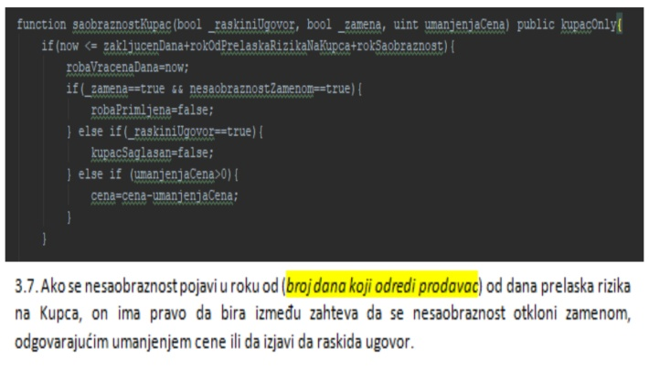

Slika 3. Primer odredbe ugovora

Rešenje je implementirano kao web aplikacija. *Backend* je napisan u Java programskom jeziku. Korišćen je *Java Spring framework,* koji predstavlja jedan od najpopularnijih *framework*-a kada je u pitanju ovaj programski jezik. Zbog svojih proširenja je posebno pogodan za web aplikacije. *Frontend* je kreiran uz korišćenje *Angular*-a. Za potrebe čuvanja podataka o korisniku se koristi *MySQL* baza podataka. Izvorni kod predloženog rešenja je dostupan na [14].

Implementirana je kompletna web aplikacija koja je namenjena za prodaju i kupovinu artikala *online*. Da bi učestvovali u kupovini ili prodaji, korisnici moraju prethodno da se registruju. Prilikom registracije se svakom korisniku kreira “novčanik” kao JSON fajl. Iako ova aplikacija ne podržava plaćanja korišćenjem pametnog ugovora, postojanje je potrebno kako bi svaki korisnik dobio svoj privatni i javni ključ pomoću kojeg će biti prepoznat na mreži.

Mreža koja se koristi u ovom rešenju je lokalna i kreirana je pomoću *Ganache* *blockchain* mreže. Nakon registracije i stavljanja nekog artikla na prodaju, na osnovu informacija unetih u formi (slika 4 i slika 5) se kreira pametni ugovor. Nakon toga se spomenuti pametni ugovor postavlja na lokalnu *Ganache* *blockchain* mrežu.

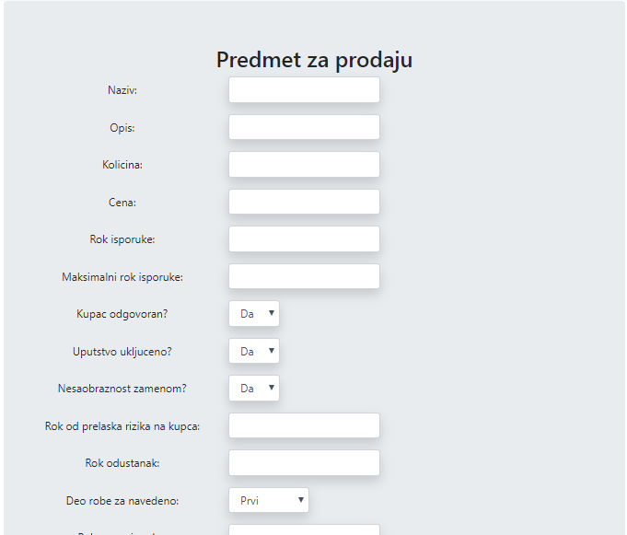

Slika 4. Izgled forme za unos podataka o artiklu (prvi deo)

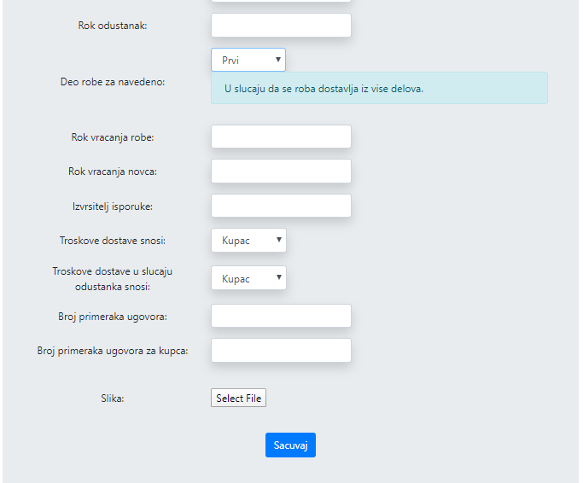

Slika 5. Izgled forme za unos podataka o artiklu (drugi deo)

Vlasnik predmeta inicira kreiranje ugovora. Potencijalni kupac može da prihvati ili odbije kupovinu artikala tako što prihvata ili odbija uslove koji su navedeni u pametnom ugovoru. Ukoliko potencijalni kupac prihvati uslove navedene u ugovoru i obaveže se na njih, u tom trenutku se pronalazi ugovor na lokalnoj *Ganache* *blockchain* mreži i postavljaju se nepopunjeni podaci o kupcu. U ovom trenutku se naša roba obeležava kao prodata i neće više biti dostupna u pretrazi oglasa.

Oglase je moguće pretražiti upisivanjem reči koje se nakon toga pretražuju u nazivima oglasa. Recimo, pretragom reči “knjiga” korisnik dobija niz dostupnih artikala prikazan kao na slici 4. Kupac, iz liste koja se kreira kao rezultat pretrage (slika 6), može izabrati određeni oglas i videti njegove detaljnije informacije.

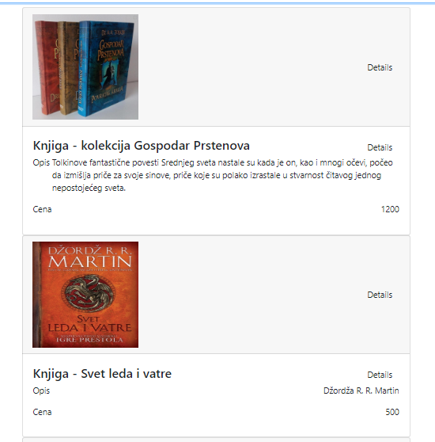

Slika 6. Primer pretrage

Ukoliko se odluči za kupovinu, kupcu se prikazuje izgled klasičnog ugovora sa unetim informacijama o izabranom artiklu koji je predmet kupovine (slika 7). Korisniku je ostavljena mogućnost uvida u izvorni kod ugovora kako bi se uverio u implementacione detalje prava i obaveza koje iz tog ugovora proizilaze. Nakon ugovora se kupcu nudi opcija da odustane od kupovine ili da kupi artikal, čime zapravo prihvata sve obaveze navedene u ugovoru.

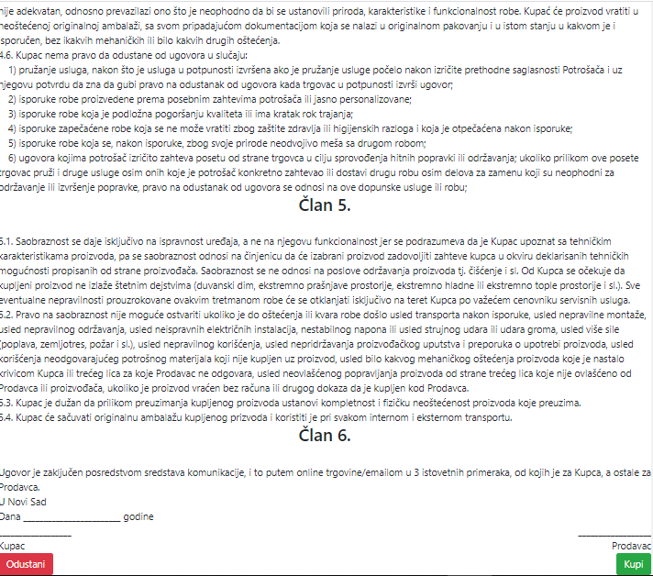

Slika 7. Deo ugovora

Nakon kupovine, od kupca se očekuje da označi datum kada je primio željeni artikl. Ovo je neophodno kako bi se nastavilo praćenje ostalih prava i obaveza zaključenih ugovorom. Ukoliko dođe do vraćanja robe, vodi se računa o rokovima za povrat robe i novca, kao i o troškovima dostave. Podrazumeva se da je roba poslata dan nakon kupovine.

# Zaključak

U ovom radu je predstavljena jedna od mogućnosti korišćenja pametnih ugovora i *blockchain* mreže prilikom zaključivanja kupoprodajnih ugovora i realizaciji odredbi koje ti ugovori sadrže. Razvijen je i sistem koji olakšava zaključivanje ovih ugovora između ugovornih strana i omogućava njihovo izvršavanje na *Ethereum* platformi.

Implementirano rešenje pruža mehanizme za prevazilaženje nedostataka tradicionalnog načina *online* kupoprodaje, kako bi se zaštitili i kupci i prodavci. Ovo je omogućeno zahvaljujući upotrebi pametnih ugovora i *blockchain* tehnologiji koji nam garantuju pre svega autentičnost podataka. Ostale pogodnosti poput anonimnosti i trgovina bez potrebe za trećim licima nije u potpunosti zastupljena u ovom rešenju i predstavlja mogućnost dopune i unapređenja.

Kao jedna od mogućih ideja koje bi proširile ovo rešenje je i plaćanje korišćenjem digitalnog novca. Iako je ovu funkcionanost već moguće uvesti, potrebno je povećanje znanja i svesti u društvu kako bi ova mogućnost trgovine imala i svoje korisnike.

Prilikom prevođenja obredbi ugovora na programski jezik najveći problem su predstavljale odredbe u kojima je bitno da korisnik unese neke podatke od značaja, jer je validacija nekih podataka gotovo nemoguća. Pod pretpostavkom da je korisnik uneo validne podatke, numerički podaci poput iznosa i rokova ne predstavljaju problem za implementaciju.

Napredak tehnologije sve nas primorava na lično usavršavanje, ne samo osobe koje se bave strukom koja je usko vezane za informacione tehnologije. Zadatak osoba koje se bave informacionim tehnologijama jeste da nove tehnologije učini što pristupačnijim ciljnoj grupi ljudi. U ovom slučaju, najveći deo ciljne grupe čine pravnici. Smatram da bi im korišćenje nekog domen-specifičnog jezika omogućilo da gotovo samostalno kreiraju pametne ugovore.

Najbitinija stvar prilikom potpisivanja, odnosno pristanka na odredbe, nekog ugovora je da su obe strane upoznate sa njegovim sadržajem. U slučaju pametnih ugovora je neophodno da kupac bude upoznat sa svim odredbama koje su implementirane u pametnom ugovoru na koji daje svoju saglasnost. To bi podrazumevalo proučavanje *bytecode*-a pametnog ugovora koji se nalazi na *blockchain*-u. Krajnjim korisnicima bi ovo bilo veoma nepristupačno i nerazumljivo. Zbog toga postoji alat poput *Etherscan*-a [15] čiji zadatak je da učita izvorni kod i uporedi ga sa kodom na *blockchain*-u čime omogućava korisniku da se proveri sadržaj pametnog ugovora.

U ovom rešenju je prikazana osnovna ideja primene pametnih ugovora na bilo koji predmet *online* kupoprodaje. Dato rešenje predstavlja polaznu tačku i za usmeravanje pametnih ugovora i njihovo prilagođavanje trgovini samo cijnih artikala.

##### References

1. K. Delmolino, M. Arnett, A. Kosba, A. Miller, and E. Shi, “Step by Step Towards Creating a Safe Smart Contract: Lessons and Insights from a Cryptocurrency Lab”, Financial Cryptography and Data Security Lecture Notes in Computer Science, pp. 79–94, 2016.
2. N. Milinković, “Uvod u blockchain - Ethereum i pametni ugovori”, Startit, 2017. [Online]. Dostupno na: [https://startit.rs/uvod-u-blockchain-ethereum-i-pametni-ugovori/](https://startit.rs/uvod-u-blockchain-ethereum-i-pametni-ugovori/%20) [Pristupljeno 14. aprila 2020].
3. F. Junis, F. Malik W. Prasetya, F. Ibrahim Lubay, A. Kartika Sari, "A Revisit on Blockchain-based Smart Contract Technology", arXiv, 2019.
4. S. E. Chang, Y. C. Chen, T. C. Wu, “Exploring blockchain technology in international trade: Business process re-engineering for letter of credit”, Industrial Management & Data Systems, 2019, dostupno na: [http://web.nchu.edu.tw/~eschang/courseDir/slidesDir/v80_IMDS5.pdf](http://web.nchu.edu.tw/~eschang/courseDir/slidesDir/v80_IMDS5.pdf%20) [Pristupljeno 14. aprila 2020].
5. Sina Rafati Niya, Burkhard Stiller, “A Peer-to-Peer Purchase and Rental SmartContract-based Application”, University of Zurich Department of Informatics, april 2017, dostupno na: <https://files.ifi.uzh.ch/CSG/staff/Rafati/Purchase-Rental-APP-SC.pdf> [Pristupljeno 14. aprila 2020].
6. Seung Jae Pee, Ju Wook Jang, Jong Ho Nang, “A Simple Blockchain-based Peer-to-Peer Water Trading System Leveraging Smart Contracts”, Int'l Conf. Internet Computing and Internet of Things, 2018, dostupno na: <https://csce.ucmss.com/cr/books/2018/LFS/CSREA2018/ICM3148.pdf> [Pristupljeno 14. aprila 2020].
7. Deepak Puthal, Nisha Malik, Saraju P. Mohanty, Elias Kougianos, Gautam Das, “Everything you Wanted to Know about the Blockchain”, IEEE Consumer Electronics Magazine, 2018.
8. K. Sloan, ”How blockchain can lower holiday theft losses for Your business”, 2017. [Online]. Dostupno na: <https://due.com/blog/blockchain-can-lower-holiday-theft-losses-business/> [Pristupljeno 14. aprila 2020].
9. D. Vujičić, D. Jagodić, S. Ranđić, ”Blockchain Technology, Bitcoin, and Ethereum: A Brief Overview”, Faculty of Technical Sciences in Čačak, University of Kragujevac, 2018.
10. J. Harm, J. Obregon, J. Stubbendick, ”Ethereum vs. Bitcoin”, Creighton University. Dostupno na: <https://www.economist.com/sites/default/files/creighton_university_kraken_case_study.pdf> [Pristupljeno 14. aprila 2020].
11. Solidity Documentation. Dostupno na: <https://buildmedia.readthedocs.org/media/pdf/solidity/develop/solidity.pdf> [Pristupljeno 14. aprila 2020].
12. web3.js Documentation. Dostupno na: <https://buildmedia.readthedocs.org/media/pdf/web3js/1.0/web3js.pdf> [Pristupljeno 14. aprila 2020].
13. K. Bhosale, K. Akbarabbas, J. Deepak, A. Sankhe, ”Blockchain based Secure Data Storage”, International Research Journal of Engineering and Technology (IRJET), 2019.
14. Izvorni kod rešenja [Online]. Dostupno na: <https://github.com/TomicI/PravnaInformatika> [Pristupljeno 20. aprila 2020].
15. Etherscan, “Verify & Publish Contract Source Code” . Dostupno na: <https://etherscan.io/verifyContract> [Pristupljeno 14. aprila 2020].

1. *Letter of credit* – document kojim banka garantuje da će ugovorena suma od strane kupca biti isplaćena prodavcu u ugovoreno vreme.